**2025年下半年中国地质大学（北京）高等教育自学考试**

**宝石及材料工艺学（专升本）实践类课程考核说明**

**（专业代码 01B0047）**

1. 考核科目：

《宝石鉴定（实践）》（课程代码：08654）

《珠宝首饰评估（实践）》（课程代码：14726）

1. 考核方式：

实验考试。

**三**、考试具体要求：

1.《宝石鉴定（实践）》与《珠宝首饰评估（实践）》联合考试。

2.考试时间：**2025年10月19日9:00-12:00**，共180分钟。

3.考生应携带身份证原件、《宝石鉴定（实践）》与《珠宝首饰评估（实践）》课程报考凭单参加考试。

4.每场40名考生，分为5组，每组8人，每组设1名监考老师。

5.每组提供5个实物样品、10张图片，共15个样品，为每名考生提供一个放大镜。

6.考生根据宝石的特征鉴定宝石种属及其是否为合成宝石，并详细写出鉴定依据；若为合成宝石，根据标本外观判断合成方式；根据图片中给出的晶形特征、谱线特征、包裹体特征等判断宝石品种及优化处理手段；根据图片判断宝石的质量等级；根据图片判断玉雕制品的类型和质量。

7.考试过程中，严禁携带任何参考资料。

8.考试过程中，考生应保持安静，交头接耳、相互讨论者按作弊处理。

9.参考教材及考核章节范围：

（1）《宝石鉴定（实践）》参考教材：《有色宝石学教程（第二版）》，余晓艳主编，地质出版社，2016年版。考核章节为下篇—有色宝石各论中第一章至第三章，其中，第一章常见宝石（第一至第十节）、第二章常见玉石（第一至第十一节）和第三章常见有机宝石（第一至第三节）为重点章节。

（2）《珠宝首饰评估（实践）》（课程代码：14726）—参考教材：《珠宝首饰评估》（第二版），张蓓莉等主编，地质出版社，2018年版。考核章节为下篇——珠宝首饰评估实务中第七章至第十章，其中，第七章钻石评估（第二节、第三节、第五节）、第八章彩色宝石评估（第二节、第四节）、第九章玉石和玉雕制品评估（第二节、第三节、第五节）、第十章有机宝石评估（第二节至第四节）为重点章节。

四、多门合并考试的补充说明：

考生单次考试若出现多门合并考试的课程部分未通过，下次考试仍需按正常手续报考，出现多次合格的成绩取最高分计入最终成绩。

五、考试地点及交通方式

1. 考试地点：北京市海淀区学院路29号中国地质大学（北京）继续教育学院海业楼二层233教室（**入口位于海业商务发展中心东侧，中国建设银行旁**）。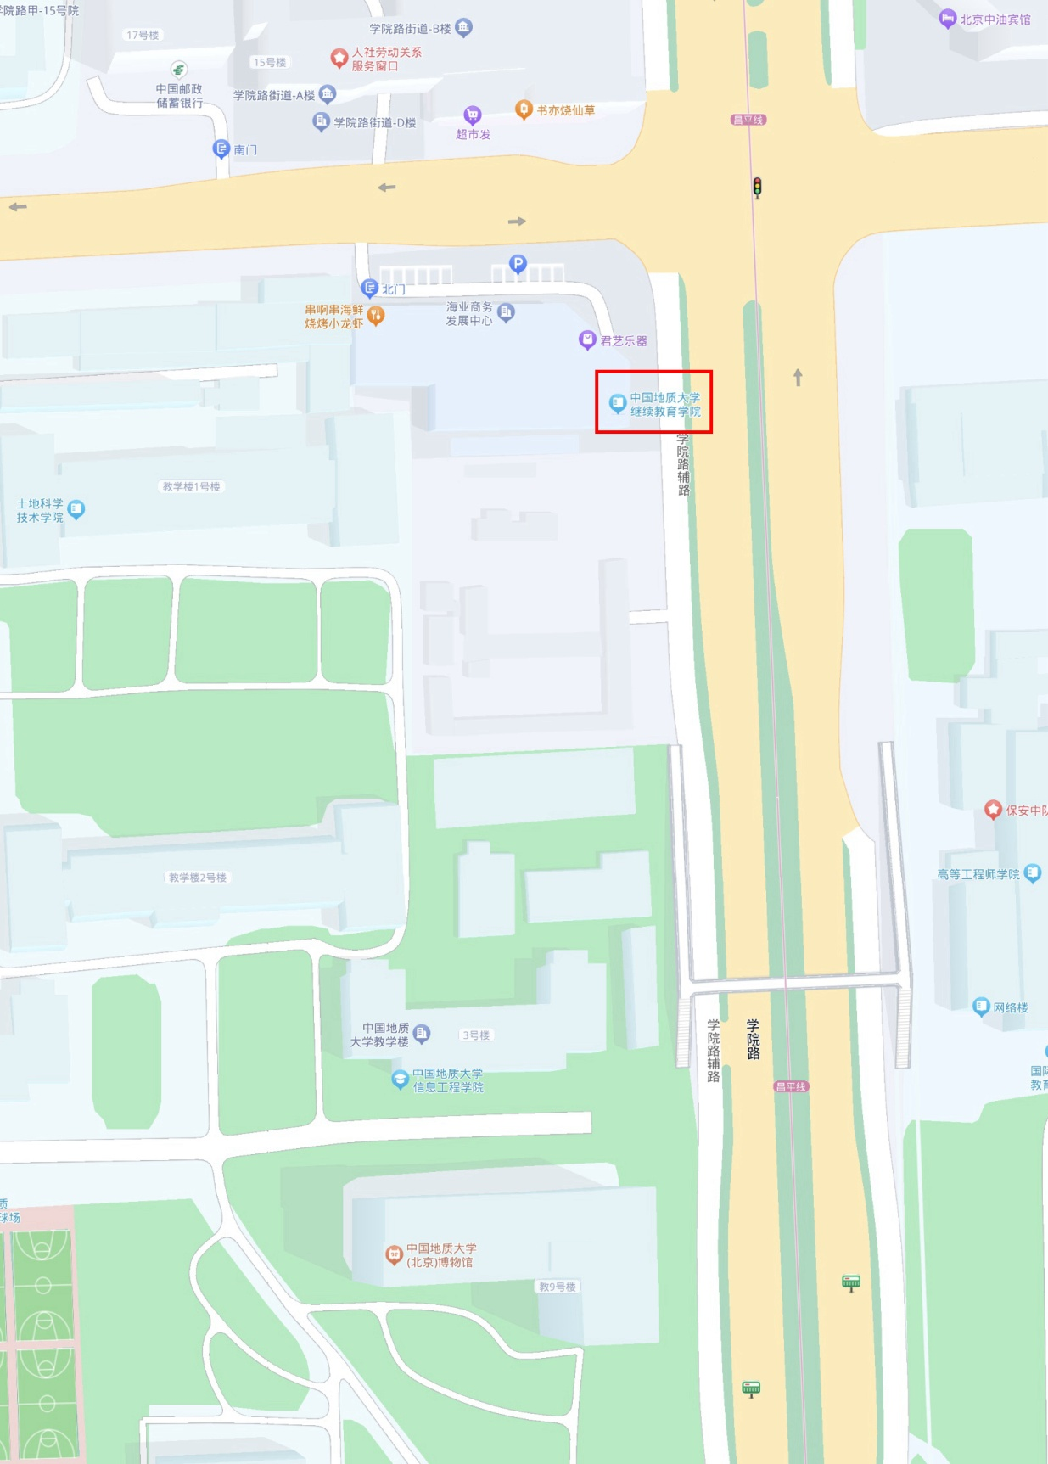

2. 因学校周边车位紧张，请广大考生绿色出行。

3. 交通方式：

地铁：昌平线 学院桥站（A出口）；

公交车：●86，307，311，375，398，508中国地质大学站下车；

●26，145，331，375，438，478, 484，490, 603, 606，632, 693，928成府路口南下车。